«Засветись, стань заметней на дороге!»

В целях снижения количества ДТП с участием детей-пешеходов и популяризации использования юными пешеходами светоотражающих элементов ГИБДД МО МВД России «Базарно- Карабулакский» рекомендует использовать в темное время суток светоотражающие элементы (фликеры).
Фликер (световозвращатель) на одежде - на сегодняшний день реальный способ уберечь ребенка от травмы на неосвещенной дороге. Принцип действия его основан на том, что свет, попадая на ребристую поверхность из специального пластика, концентрируется и отражается в виде узкого пучка. Когда фары автомобиля «выхватывают» пусть даже маленький световозвращатель, водитель издалека видит яркую световую точку. Поэтому шансы, что пешеход или велосипедист будут замечены, увеличиваются во много раз.
Например, если у машины включен ближний свет, то обычного пешехода водитель увидит с расстояния 25-40 метров. А использование световозвращателя увеличивает эту цифру до 130-240 метров!
Маленькая подвеска на шнурке или значок на булавке закрепляются на одежде, наклейки - на велосипеде, самокате, рюкзаке, сумке. На первый взгляд фликер выглядит как игрушка, но его использование, снижает детский травматизм на дороге в шесть с половиной раз!
Фликер не боится ни влаги, ни мороза – носить его можно в любую погоду.
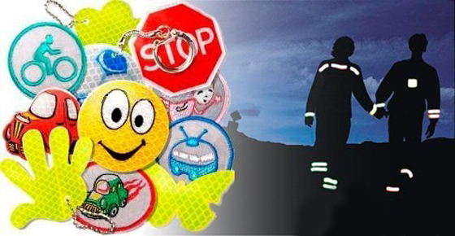
Но полагаться только лишь на фликеры тоже не стоит. Это всего один из способов пассивной защиты пешеходов. Необходимо помнить о воспитании грамотного пешехода с детства. Чтобы ребенок не нарушал Правила дорожного движения, он должен не просто их знать - у него должен сформироваться навык безопасного поведения на дороге. Наглядный пример родителей – лучший урок для ребенка!

